Федеральное государственное автономное образовательное учреждение высшего образования
«МОСКОВСКИЙ ПОЛИТЕХНИЧЕСКИЙ УНИВЕРСИТЕТ»
Факультет информационных технологий
Кафедра «Информатика и информационные технологии»
Направление подготовки/ специальность: Информационные системы и технологии

ОТЧЕТ
по проектной практике

Студент: Бормотова Марина Александровна Группа: 251-333
Студент: Горская Елена Станиславовна Группа: 251-333
Студент: Сотская Виолетта Денисовна Группа: 251-333

Место прохождения практики: Московский Политех, кафедра Информатики и информационных технологий

Отчет принят с оценкой _______________ Дата ________________________
Руководитель практики: Баркар Мария Валентиновна

Москва 2026
ОГЛАВЛЕНИЕ

ВВЕДЕНИЕ
- Общая информация о проекте:
- Название проекта: Настольно-ролевое шоу «Подземелья Политеха» и настольные игры по мотивам
- Цель: Формирование культуры интеллектуального досуга с помощью настольных и настольно-ролевых игр у студентов, а также сплочение различных групп студентов и способствование новым знакомствам в студенческом сообществе с помощью игр.
- Задачи: Разработать и выпустить авторскую настольную игру; Организовать съёмки и выпуск контента в жанре игрового шоу; Проведение тематических игровых событий и встреч; Наладить партнёрские взаимодействия с профильными организациями

- Описание задания по проектной практике: Создать информационно-организационную платформу (сайт + Telegram-бот) содержащую информацию о проекте, разрабатываемой игре и шоу, а также запись на тестирование игр.

ЗАКЛЮЧЕНИЕ

В ходе проектной практики по проекту «Настольно-ролевое шоу «Подземелья Политеха» и настольные игры по мотивам» был создан веб-сайт и Telegram-бот на Python, содержащий структурированную информацию о проекте (лор игры, описание проекта, информация о партнёрах), а также предоставляющий участникам возможность записи на тестирование настольных игр.

Вклад участников:
- Бормотова Марина Александровна
Реализовала программную часть Telegram-бота на языке Python: писала код, настроила взаимодействие с пользователем. Обеспечила стабильную работу бота и его тестирование.
- Горская Елена Станиславовна
Создала сайт проекта: занималась оформлением страниц, версткой и разработка дизайна и навигации. Отвечала за проектирование структуры Telegram-бота: разработала логику навигации, схему размещения информации (лор игры, описание проекта, данные о партнёрах). Занималась распределением задач, постановкой сроков и контролем их выполнения на этапе проектирования.
- Сотская Виолетта Денисовна
Отвечал за подготовку проектной документации и составление итогового отчёта по практике. Занималась сбором и систематизацией информации для наполнения бота: лор игры, описание проекта, сведения о партнёрах.

Были выполнены следующие ключевые этапы:
- разработан дизайн и структура веб-сайта;
- заполнены все главные разделы сайта («О проекте», «Участники», «Новости», «Ресурсы») (Приложение 1)
- разработана структура и логика навигации Telegram-бота;
- создан и запущен Telegram-бот, в котором собрана полезная информация о проекте (Приложение 2);
- подготовлена документация и все необходимые файлы загружены на GitHub (Приложение 3).
Контрольные сроки:
- Разработка структуры и дизайна сайта 27 февраля – 18 марта
- Создание сайта 19 марта – 27 марта
- Сбор всей информации для бота 28 марта – 9 апреля
- Создание бота 10 апреля – 24 апреля
- Заполнение всех отчетов 25 апреля – 10 мая

СПИСОК ИСПОЛЬЗОВАННОЙ ЛИТЕРАТУРЫ
- How to Create a Telegram Bot using Python – статья о том как создать Telegram-бот на Python
URL:https://www.freecodecamp.org/news/how-to-create-a-telegram-bot-using-python/ (дата обращения: апрель 2026)

- GitHub Docs – руководство по работе с репозиториями. URL: https://docs.github.com (дата обращения: май 2026).

ПРИЛОЖЕНИЯ
Приложение 1
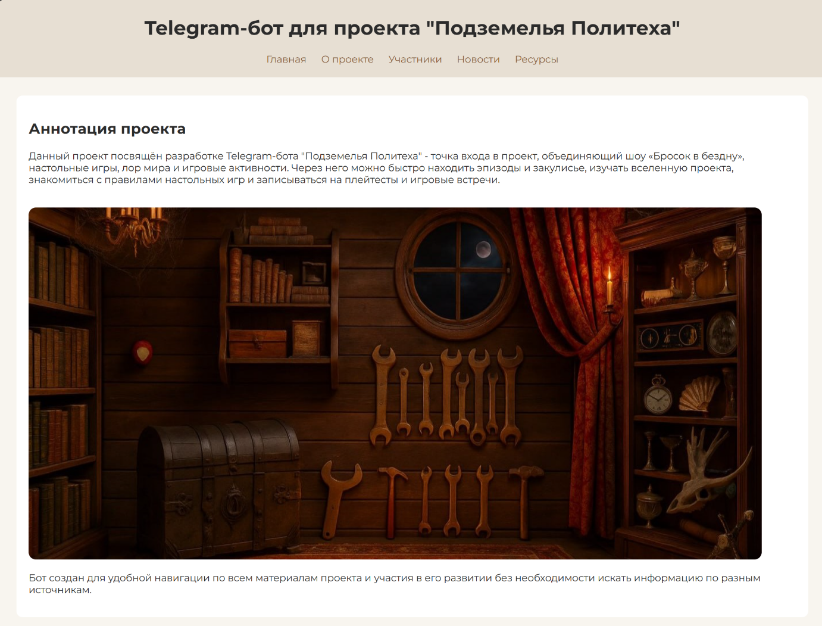
В этом приложении приведены скрины страниц сайта
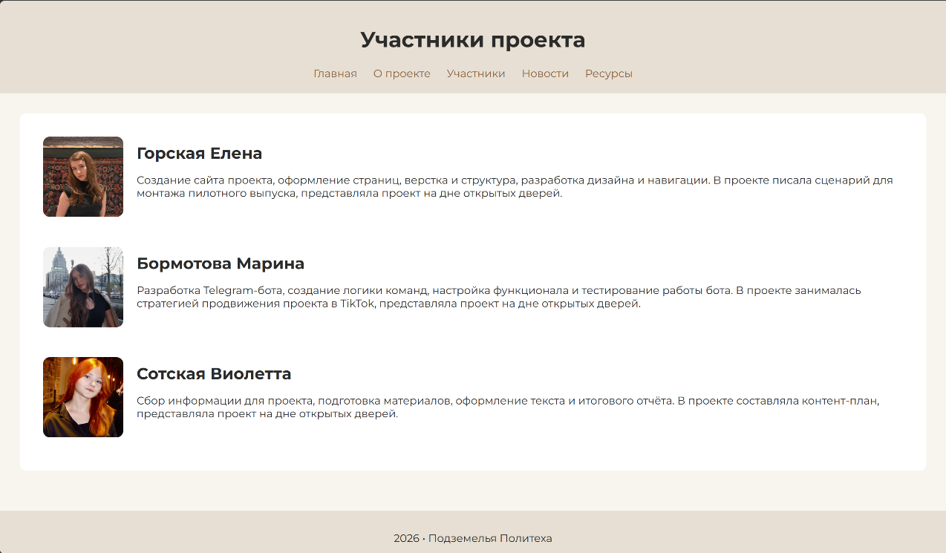
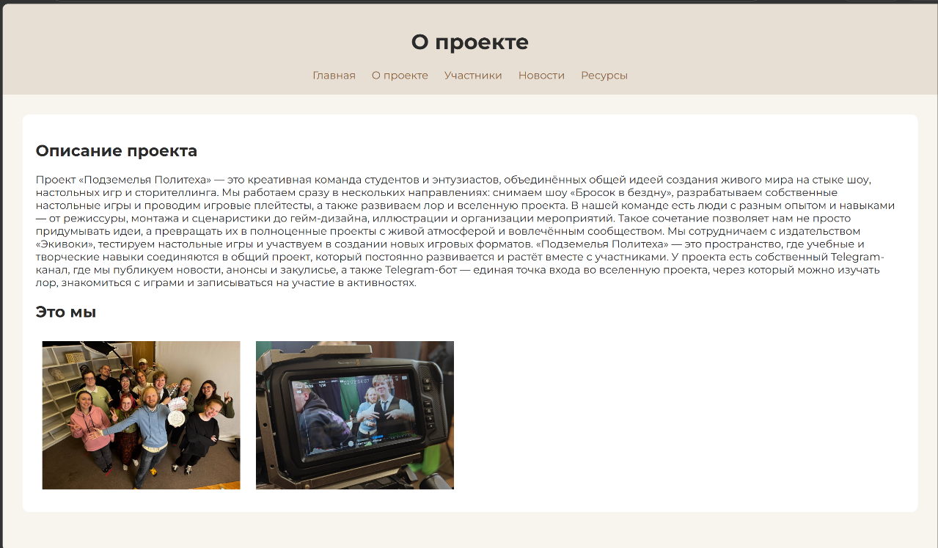
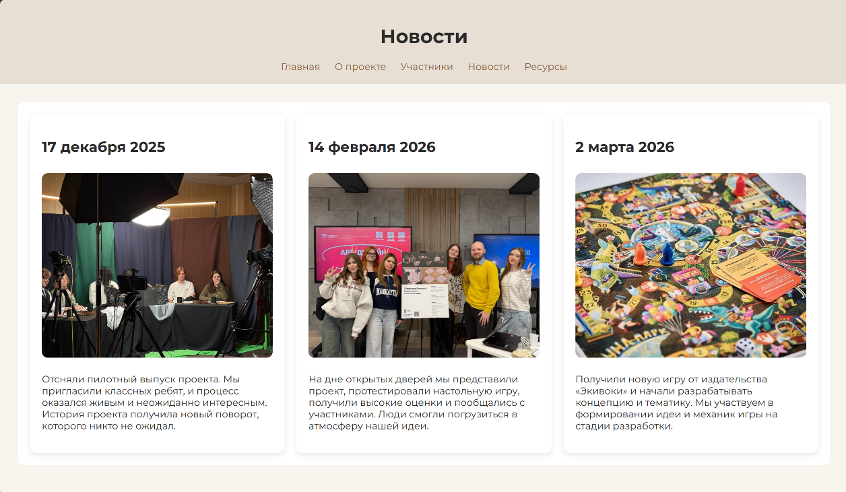
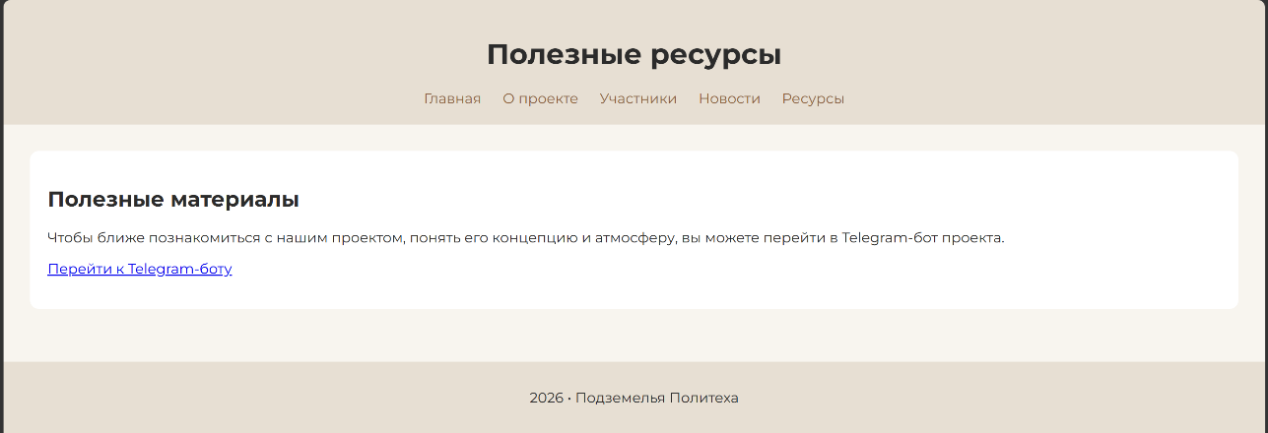

Приложение 2
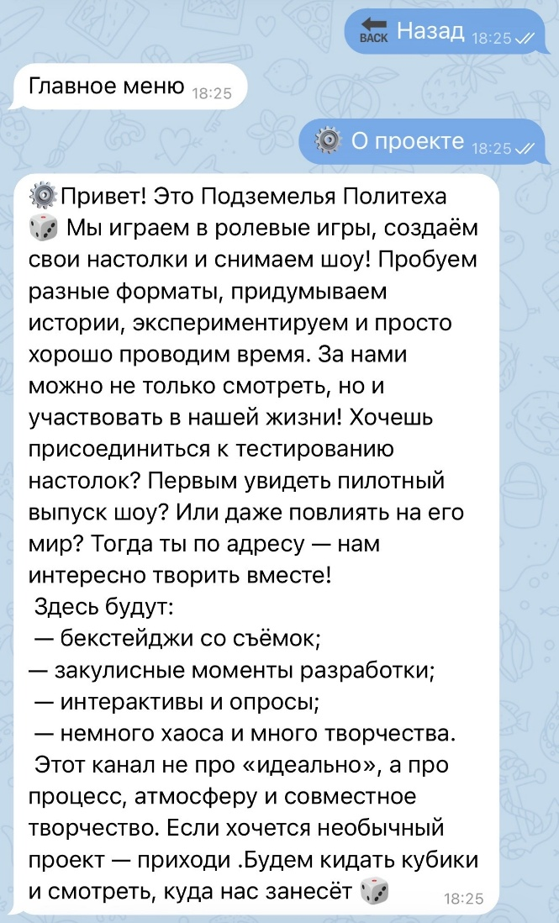
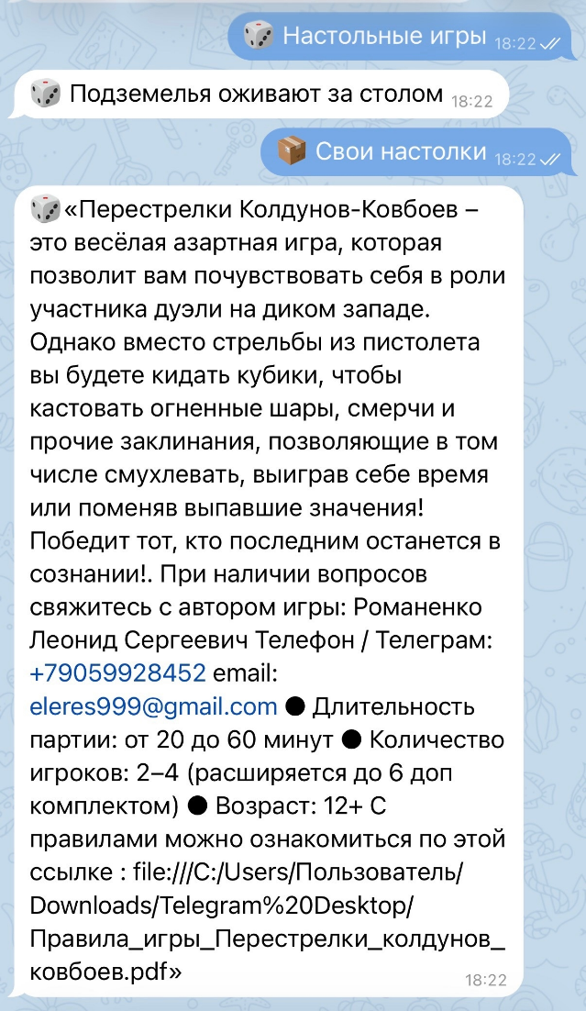
В этом приложении представлены скрины работы Telegram-бота
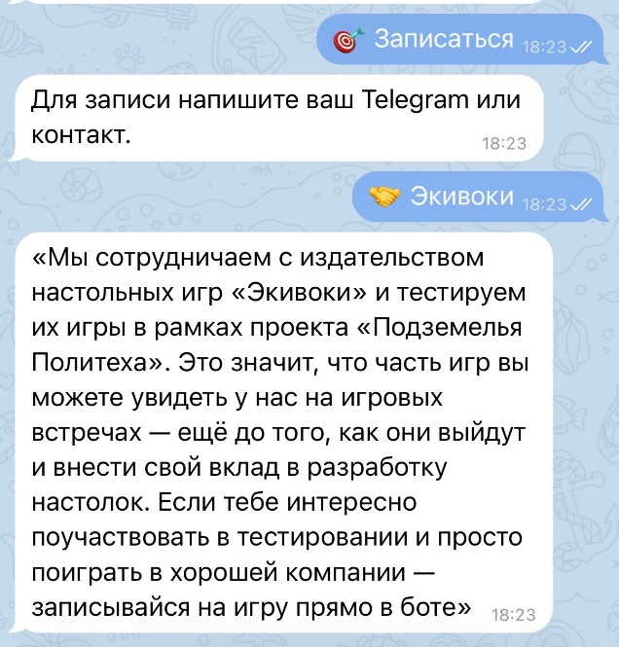
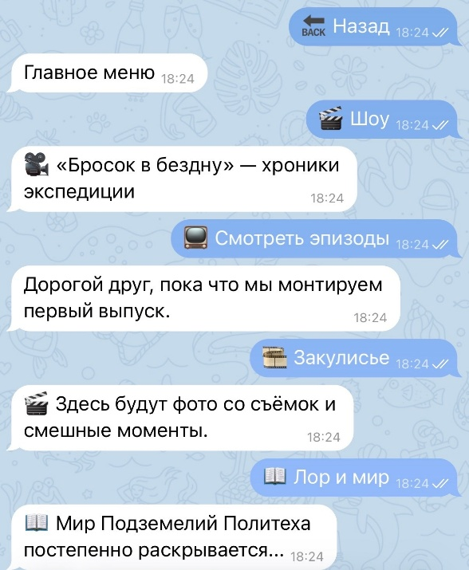
Приложение 3
В этом приложении ссылка на проект на GitHub
https://github.com/ffyllkk/practice-tg-bot/tree/master/reports

